Jméno:  1) Doplňte k uvedeným státům pojmy, které se s nimi pojí:  Toskánsko, zakladatel EHS (EU), Katalánsko, Franco, Brazílie, Salazar, Sardinie, Baskové, Azorské ostrovy, Porto, Ebro, Mussolini  2)Do mapky označte, popř. zakreslete:  a) souostroví Baleáry b) Pádskou nížinu c) Peloponés  d) Pyreneje e) Ligurské moře f) Pyreneje  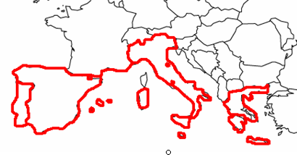  3) Jsou tato tvrzení o zemích jižní Evropy pravdivá? A x N  - Státy jižní Evropy leží na poloostrovech zasahujících do Středozemního moře.  -V některých státech jižní Evropy se v 1. pol 20.stol. prosadily fašistické režimy.  - Důležitou složkou příjmů států jižní Evropy je cestovní ruch.  - Hlavní průmyslovou oblastí Itálie je Apeninská nížina.  - Jižní Evropu považujeme za kolébku evropské civilizace.  - Španělsko je republikou, Portugalsko je konstituční monarchií  - Souostroví Azory patří stejně jako Baleáry Portugalsku  - V zemích jižní Evropy převládají vyznavači pravoslaví  4) Ministáty  Do mapy z úlohy 2) označ a pojmenuj ministát:  - Který leží přímo na úpatí Přímořských Alp?  - Ve které se o moc dělí španělský biskup a francouzský prezident?  - Kterou zemi téměř po 300 let spravovali tzv. Vojáci Krista neboli Johanité?  - Se kterým měli Češi za Rakouska-Uherska společnou hranici?  - Ve kterém je úřední řečí mrtvý jazyk?  5) K číslům do mapy zapiš název státu popř. autonomní oblasti:  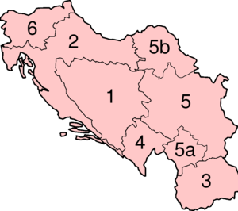  6) Utvořte správné trojice:  7) Škrtněte pojem, který do čtveřice nepatří, uveďte proč:  Dobrudža Transylvánie Vojvodina Valašsko ………………………………………...................................  nečlen EU azbuka pravoslaví Plovdiv .......................................…………………………………….  8) Doplňte na časovou osu důležité geopolitické mezníky pobaltských států:  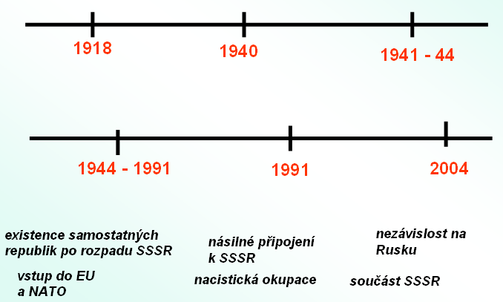  9) Přiřaďte k státům pojmy pod tabulkou:  Pojmy: Poláci, Latvija, 2,3 milionu obyvatel, Rusové, Eesti, katolíci, republika, Ugrofinové, přímořské klima, NATO, EU, Slovani, luteráni, nedostatek nerostných surovin, pobaltské jazyky, zemědělství, pravoslavní, Lietuva,  10) Doplň pojmy do mapy: Ukrajina, Bělorusko, Moldavsko, jejich hlavní města, Černé moře, Azovské moře, Dněstr, Dněpr  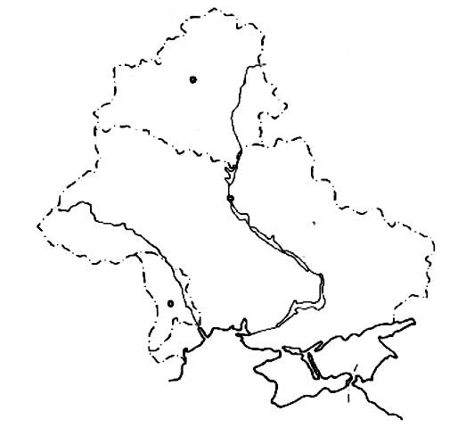  11) Doplňte chybějící části textu.  Ukrajinská ekonomika byla druhou největší v rámci ……………………Po vyhlášení nezávislosti v r. …………….. byla na Ukrajině nastolena ……………….ekonomika. I přes provedené změny je stále dominující …………….. průmysl s převahou metalurgie. Ukrajina disponuje poměrně rozsáhlým nerostným bohatstvím, dominuje těžba …………………..v oblasti Donbasu, který je zároveň hlavním průmyslovým regionem země. Většina území Ukrajiny disponuje kvalitní a úrodnou ………………. Půdou. mezi hlavní zemědělské produkty patří: …………………………., ………………. a ………………… V jižních oblastech (zejména na Krymu) je rozšířeno také ……………….. |  | Jméno:  1) Doplňte k uvedeným státům pojmy, které se s nimi pojí:  Toskánsko, zakladatel EHS (EU), Katalánsko, Franco, Brazílie, Salazar, Sardinie, Baskové, Azorské ostrovy, Porto, Ebro, Mussolini  2)Do mapky označte, popř. zakreslete:  a) souostroví Baleáry b) Pádskou nížinu c) Peloponés  d) Pyreneje e) Ligurské moře f) Pyreneje  3) Jsou tato tvrzení o zemích jižní Evropy pravdivá? A x N  - Státy jižní Evropy leží na poloostrovech zasahujících do Středozemního moře.  -V některých státech jižní Evropy se v 1. pol 20.stol. prosadily fašistické režimy.  - Důležitou složkou příjmů států jižní Evropy je cestovní ruch.  - Hlavní průmyslovou oblastí Itálie je Apeninská nížina.  - Jižní Evropu považujeme za kolébku evropské civilizace.  - Španělsko je republikou, Portugalsko je konstituční monarchií  - Souostroví Azory patří stejně jako Baleáry Portugalsku  - V zemích jižní Evropy převládají vyznavači pravoslaví  4) Ministáty  Do mapy z úlohy 2) označ a pojmenuj ministát:  - Který leží přímo na úpatí Přímořských Alp?  - Ve které se o moc dělí španělský biskup a francouzský prezident?  - Kterou zemi téměř po 300 let spravovali tzv. Vojáci Krista neboli Johanité?  - Se kterým měli Češi za Rakouska-Uherska společnou hranici?  - Ve kterém je úřední řečí mrtvý jazyk?  5) K číslům do mapy zapiš název státu popř. autonomní oblasti:  6) Utvořte správné trojice:  7) Škrtněte pojem, který do čtveřice nepatří, uveďte proč:  Dobrudža Transylvánie Vojvodina Valašsko ………………………………………...................................  nečlen EU azbuka pravoslaví Plovdiv .......................................…………………………………….  8) Doplňte na časovou osu důležité geopolitické mezníky pobaltských států:  9) Přiřaďte k státům pojmy pod tabulkou:  Pojmy: Poláci, Latvija, 2,3 milionu obyvatel, Rusové, Eesti, katolíci, republika, Ugrofinové, přímořské klima, NATO, EU, Slovani, luteráni, nedostatek nerostných surovin, pobaltské jazyky, zemědělství, pravoslavní, Lietuva,  10) Doplň pojmy do mapy: Ukrajina, Bělorusko, Moldavsko, jejich hlavní města, Černé moře, Azovské moře, Dněstr, Dněpr  11) Doplňte chybějící části textu.  Ukrajinská ekonomika byla druhou největší v rámci ……………………Po vyhlášení nezávislosti v r. …………….. byla na Ukrajině nastolena ……………….ekonomika. I přes provedené změny je stále dominující …………….. průmysl s převahou metalurgie. Ukrajina disponuje poměrně rozsáhlým nerostným bohatstvím, dominuje těžba …………………..v oblasti Donbasu, který je zároveň hlavním průmyslovým regionem země. Většina území Ukrajiny disponuje kvalitní a úrodnou ………………. Půdou. mezi hlavní zemědělské produkty patří: …………………………., ………………. a ………………… V jižních oblastech (zejména na Krymu) je rozšířeno také ………………..
  Portugalsko | Španělsko | Itálie
  Království SChS, Království Jugoslávie | J. B. Tito | Socialistická Jugoslávie
  srbochorvatština | Rozpad Jugoslávie | od 1991
  Slobodan Miloševič | 1918-1941 | Karadjordjevičové
  Litva | Lotyšsko | Estonsko
  Portugalsko | Španělsko | Itálie
  Království SChS, Království Jugoslávie | J. B. Tito | Socialistická Jugoslávie
  srbochorvatština | Rozpad Jugoslávie | od 1991
  Slobodan Miloševič | 1918-1941 | Karadjordjevičové
  Litva | Lotyšsko | Estonsko

